Постоянный и неестественный наклон головы вниз и прижимание подбородка к шее могут приводить к воспалительным процессам на коже и впоследствии к ее более быстрому старению.  Кроме того, вред от планшетов и смартфонов еще носит социальный и психологический характер, так как они затягивают ребенка своими играми и мультимедийными приложениями, что мешает полноценному общению, а в последствии делает ребенка раздражительным и погруженным в виртуальный мир фантазий. Успеваемость детей в школе, увлеченных компьютерами и планшетами, снижается, а круг интересов замыкается на играх и социальны сетях.  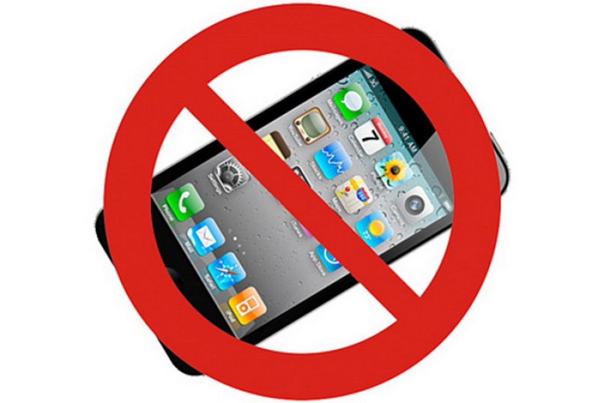 | Как уберечь ребенка от вредного влияния планшетов и смартфонов?  Следует строго ограничивать время ребенка, которое он проводит за современными мультимедийными гаджетами. Игры за планшетом лучше сократить до получаса в день. При этом рекомендуется после использования выключать устройство и забирать его из детской комнаты.  Необходимо больше акцентировать внимание детей на подвижных играх, на времяпровождении на природе и занятиях спортом.  Всегда старайтесь предлагать детям те увлечения, которые будут не только заинтересовывать их, но и приносить пользу физическому и психическому здоровью и развивать интеллектуально.  В особо сложных случаях, когда ребенок ведет себя неадекватно при запрете планшета, лучше всего обратиться к помощи специалиста – детского психолога, т.к. избавиться от игровой зависимости можно, но с одним очень важным условием – ребенок должен осознать, что нуждается в помощи. Необходимо убедить его в том, что виртуальное пространство не подарит ему такого тепла, которое дарит общение с родителями и сверстниками.  211573, Витебская область, г.Городок, ул.Комсомольская,8 | ГУ «Городокский районный центр гигиены и эпидемиологии»  ПЛАНШЕТЫ,  СМАРТФОНЫ –  ОПАСНОСТИ И РИСКИ  ДЛЯ ДЕТЕЙ  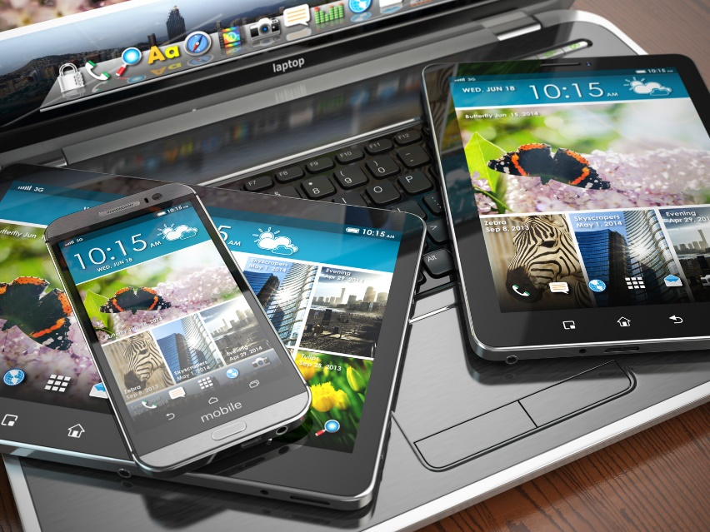  г.Городок
В наши дни дети знакомятся с современными мультимедийными гаджетами уже в самом раннем возрасте. Некоторые родители даже специально используют планшеты в домашнем воспитании, так как с помощью этого устройства ребенок может смотреть кино и мультфильмы, играть, а значит быть занятым и не доставлять хлопот своим беспокойным и шумным поведением, не учитывая, что техника – не замена родителям, которые должны играть и проводить время на улице вместе с ребенком.  Очень быстро круг интересов «продвинутого» ребенка сокращает до социальных сетей, онлайн- и оффлайн- игр, просмотра фильмов и мультфильмов.  Такому положению дел способствует развитие индустрии виртуальных игровых развлечений.  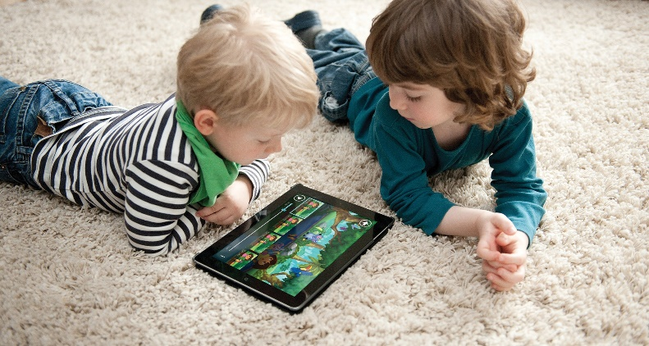  Подросткам гораздо интереснее, а главное проще занять себя в бесконечном море разнообразных интернет-игр и головоломок, чем прилагать усилия для побед в реальном мире.  Однако такая ситуация тревожит. Ведь увлечение планшетами и смартфонами может привести к том, что ребенок в будущем будет иметь проблемы со здоровьем. | Вред от планшетов и смартфонов: реальна или угроза?  Исследователи из российского центра электромагнитной безопасности утверждают, что электромагнитное излучение от современных коммуникационных устройств оказывает негативное влияние на центральную нервную систему. И этому влиянию наиболее подвержен именно детский организм. Анализ исследований групп школьников показал, что дети, регулярно использующие планшеты и смартфоны, отличаются рассеянным вниманием и снижением коэффициента развития интеллекта.  Помимо вреда от непосредственного излучения существуют и дополнительные факторы вреда здоровью от активного применения планшетов и других подобных устройств ( при этом под активным использованием подразумевают всего 27 минут в сутки).  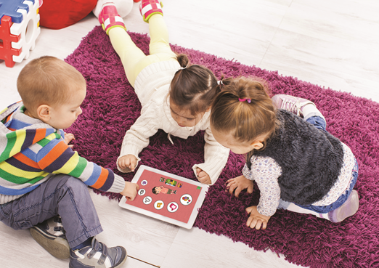 | У детей, которые часами проводят время перед сенсорным экраном, начинаются проблемы с координацией действий между командами головного мозга и движениями рук. Наблюдались случаи, когда такие дети не могли даже бросить мяч по прямой линии.  Длительное использование маленькими детьми сенсорных экранов отрицательно влияет на мелкую моторику, могут даже неправильно сформироваться мышцы пальцев, отвечающие за способность правильно писать.  Постоянное вглядывание в небольшие объекты на экранах смартфонов и планшетов развивает близорукость , особенно у тех, кто близко подносит экран к глазам, а сухость глаз может приводить к их воспалению и инфицированию.  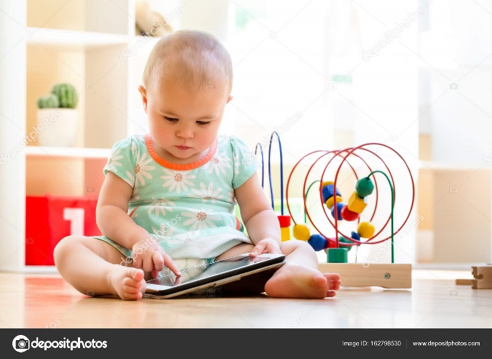  Регулярное применение планшетов и смартфонов вредно для позвоночника, который у детей еще имеет податливую структуру и быстро искривляется. Скрючившись над планшетом, они могут часами просиживать перед экраном, т.к. портативность и небольшие размеры планшетов и смартфонов позволяют использовать их практически в любом положении и месте. Такое хобби провоцирует искривления шейного отдела позвоночника.

